05.05.2020 r.
Temat: Zaokrąglanie liczb.
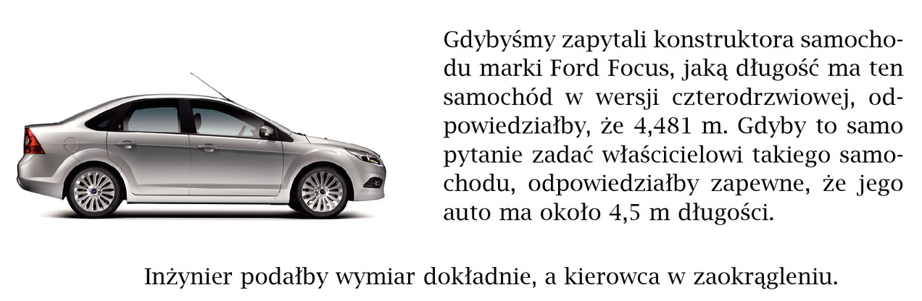
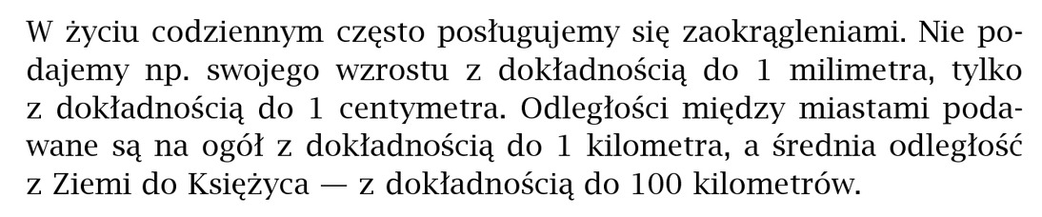
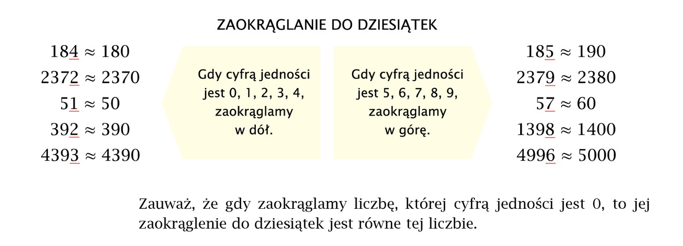
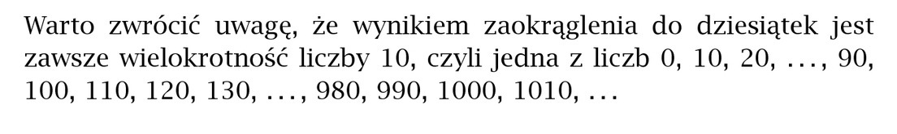
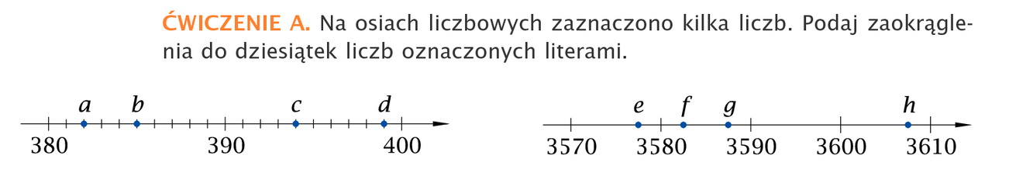
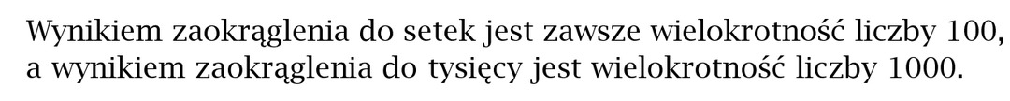
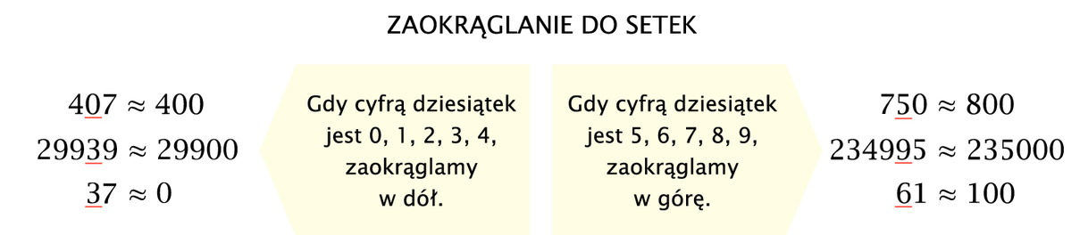
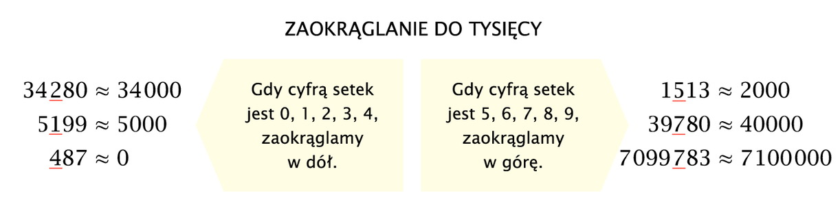
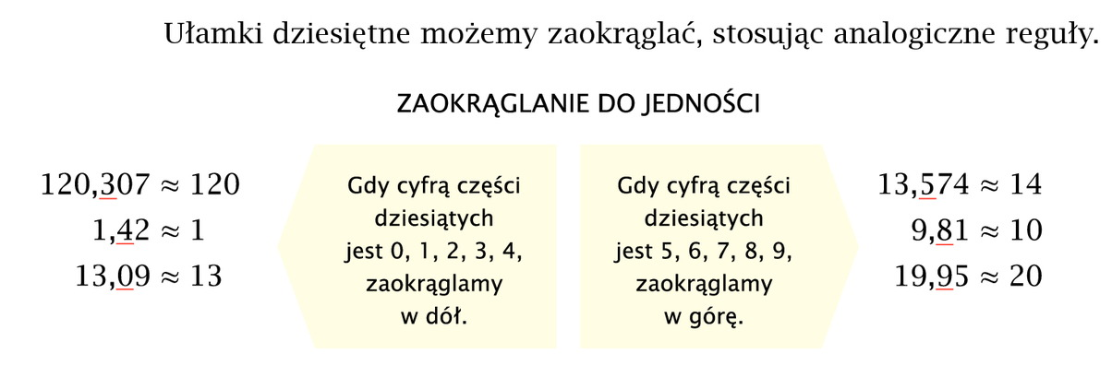
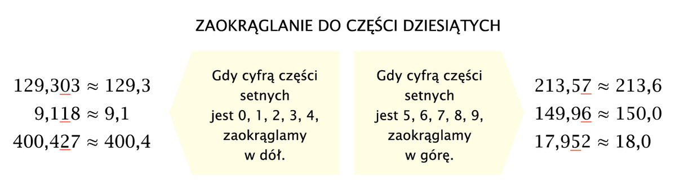
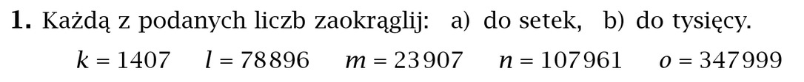
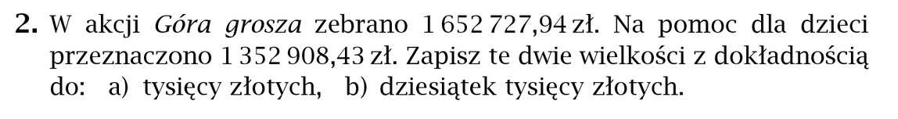
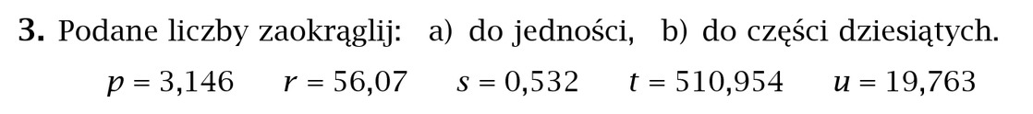
Zapoznaj się uważnie z tematem. Wykonaj ćwiczenie i zadania, a następnie prześlij do mnie na maila dzisiaj do 16.00.

